المحاضرة ال3الثه عشر:

1- استخدام have-has-had
2-استخدام too-two-to-toe
3-إعطاء نصيحة باستخدام should

[line]-[/line]

1- استخدام have-has-had

تستخدم في حالتين:

1- فعل مساعد: ويصير عندما يكون في معل أساسي فالجملة

صيغتها:
يجب إن يكون الفعل في التصريف الثالث
s+has\have\had+v+o
he has written the letter
لقد كتب الرسالة

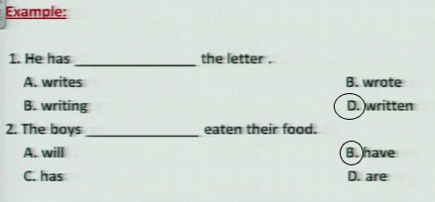

تحويلها إلى نفي
s+has\have\had+not+v+o
he has not written the letter

تحويلها إلى سؤال
؟has\have\had+s+v+o
؟has he written the letter
yes he has
no he has not

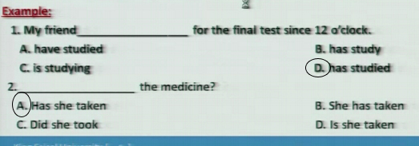

2-استخدامها كـ فعل أساسي:
بحيث انه لا يوجد فعل سواها

صيغتها:
S+has-have-had+o
he has alive lacture

نفي الجملة:
على حسب s
إذا كان (he-she-it) الفعل المساعد يكون does
إذا كان(they-I-we-you) الفعل المساعد يكون do
الماضي يكون did
S+do-does-did+not+has-have-had+o

he doesn't have alive lecture
إذا كان الفعل has يحول إلى have

لتحويلها إلى سؤال:
do-does-did+S+has-have-had+o
?does he has alive lecture
yes he does
no he doesn't

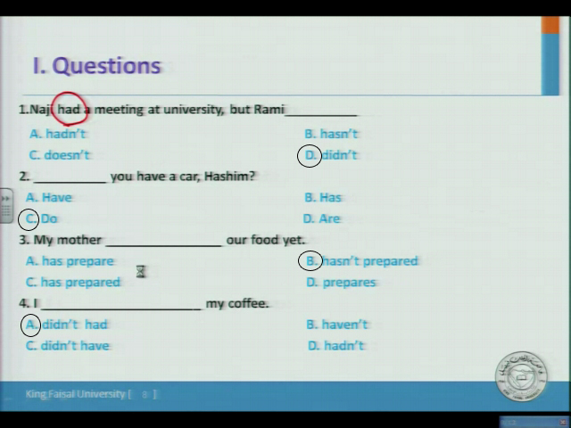

[line]-[/line]

2-استخدام too-two-to-toe

1-too
بمعنى جدا \so\very
I can't carry the box. it is too heavy

2- two
عدد 2
fauf and alia are two student

3- to
تأتي بمعنى تحديد بروبوزشن
he went to Riyadh last week
تأتي بمعنى إلى أو لكي
he decided it meet the doctor

4- toe
أصبع القدم
ever normal person has 10 toes in his feet

تمارين

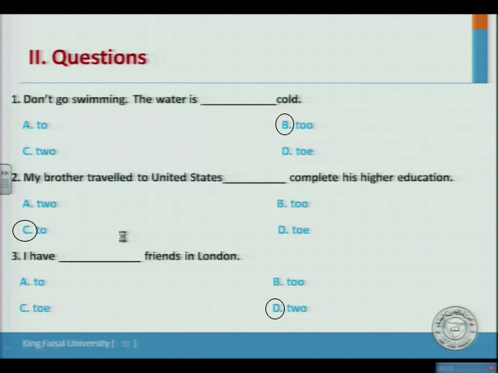

1- أتت بمعنى تحذير (الماء بارد جدا)
2- أبي ذهب إلى الولايات المتحدة ليكمل دراسته
3- لدي صديقان في لندن

[line]-[/line]

3-إعطاء نصيحة باستخدام should

1-should
أعطاء نصيحة لعمل شيء في المستقبل

2-should not
أعطاء نصيحة لعدم عمل شيء في المستقبل

3-should have
إعطاء نصيحة لحدث حدث في الماضي إي نصيحة متأخرة

4-should have not
إعطاء نصيحة لعدم القيام بحدث حدث في الماضي إي نصيحة متأخرة

تمارين

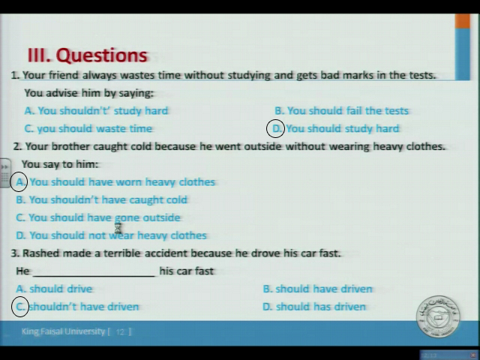

1- نصيحة لعمل شيء في المستقبل

2- نصيحة متأخرة لشيء حدث

3- نصيحة متأخرة لعدم القيام بحدث حدث

